| ACTIVIDAD DE EVIDENCIAS N°5 | |
| --- | --- |
| **Guía** | 1 |
| **Lección** | 5 |
| **Nombre del estudiante** |  |
| **Grado** | Segundo |

Las siguientes actividades te permiten poner en práctica los conocimientos adquiridos sobre los medios de transporte, su clasificación y algunas normas de tránsito. Al finalizar, debes enviar la actividad por la herramienta actividades, actividad de evidencias, guía 1, lección 5.

Recuerda que de tener alguna inquietud puedes comunicarte con el facilitador por Skype o enviarle un correo electrónico por medio de la plataforma.

## Punto 1

### **Instrucción**: escribe en el recuadro en blanco, el nombre del medio de transporte indicado.

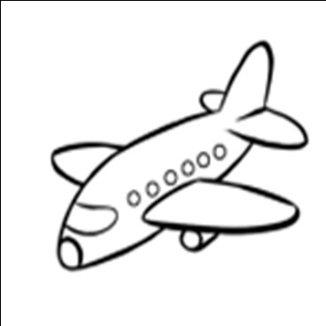

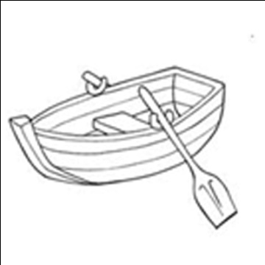

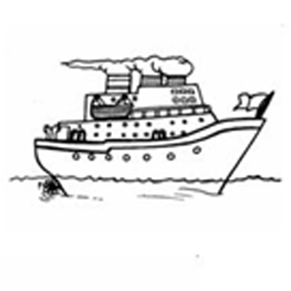

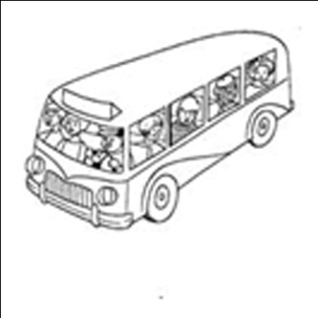

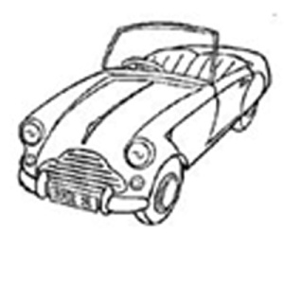

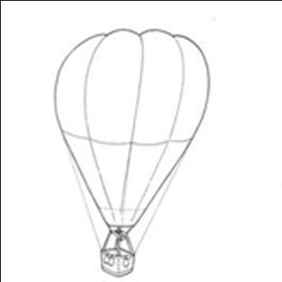

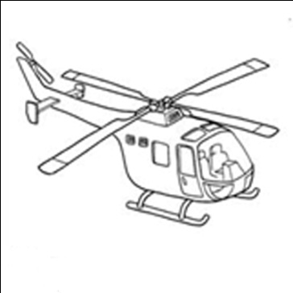

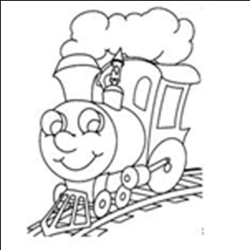

## Punto 2

### Instrucción: en la siguiente imagen encierra los medios de transporte así:

Aéreos – círculo

Acuáticos – rectángulo

Terrestre – triángulo

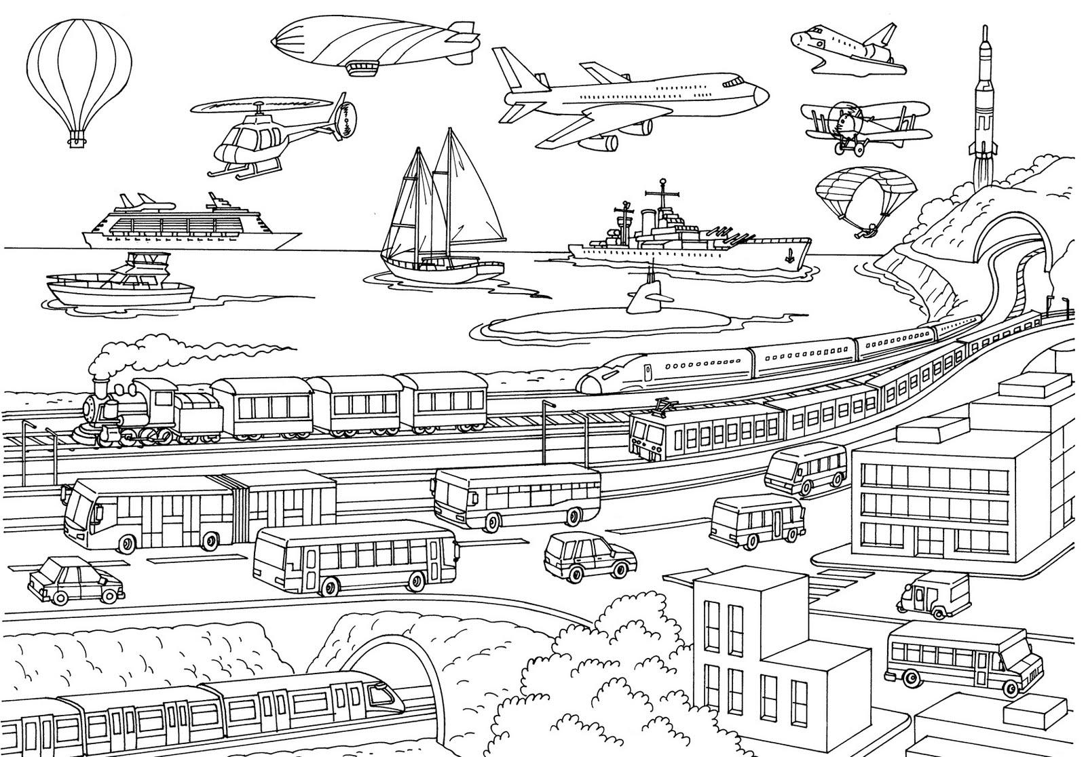

Debes tener en cuenta que para encerrar los medios de transporte, debes hacer clic en la opción insertar – formas y seleccionar la figura geométrica indicada para cada medio de transporte.

## Punto 3

### Instrucción: observa cada imagen y mediante una línea, une el medio de transporte con el medio por el cual se desplaza.

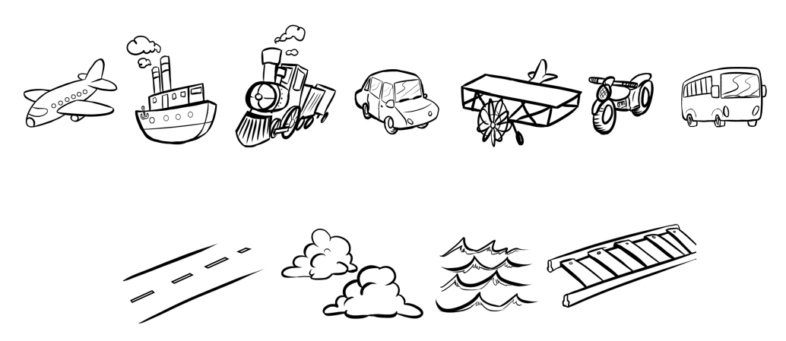

## Punto 4

### Instrucción: arrastra al recuadro el elemento de seguridad o la norma necesaria para realizar un buen uso del medio de transporte indicado.

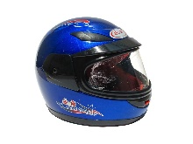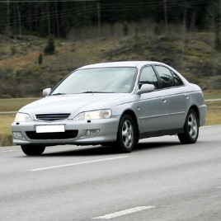

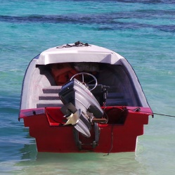

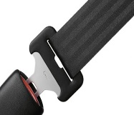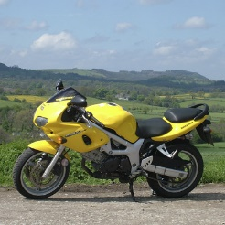

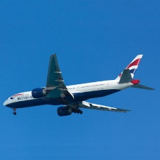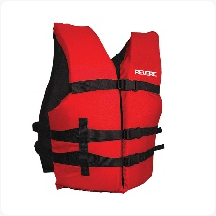

## Punto 5

### Instrucción: escribe en el recuadro en blanco ubicado junto a cada imagen si la acción que en ella se presenta cumple o no cumple con las normas para el buen uso de los medios de transporte.

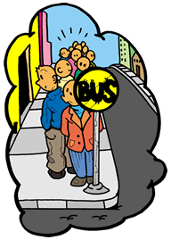

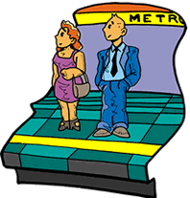

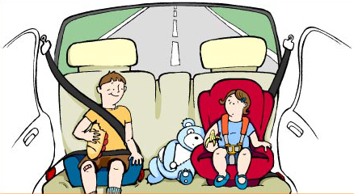

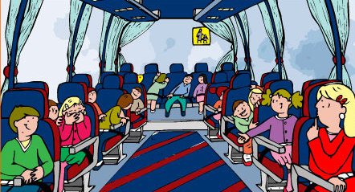

Si tienes alguna duda sobre el tema visto en la lección 5, puedes utilizar la ayuda que aparece a continuación, presiona la tecla Ctrl, sin soltarla haz clic en el texto ayuda.

[**Ayuda – los medios de transporte 1.**](https://www.youtube.com/watch?v=ZXAMxJShUxM)

[**Ayuda – los medios de transporte 2.**](https://www.youtube.com/watch?v=mTt5zwYfFJs)